安徽师范大学无线校园网服务用户手册
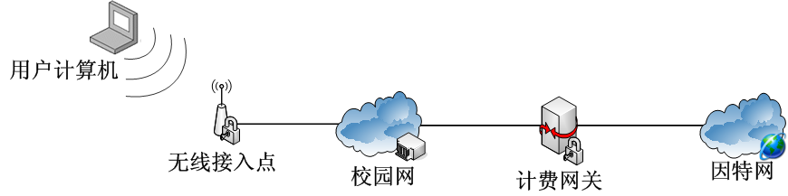

一、无线校园网服务介绍：
我校无线校园网业务尚处于起步阶段，目前所提供的主要是无线局域网服务。用户在输入校园网帐户信息后可通过无线方式接入校园网，省去了原来使用网线和信息点的麻烦。目前的连接带宽最高可达54Mbps。无线用户如果需要访问因特网，还需要使用校园网计费客户端进行二次认证。
二、无线校园网的服务范围：
目前仅覆盖赭山校区学生公寓13号楼一层至六层及花津校区敬文图书馆阅览室。
三、使用无线校园网服务的前提条件：
1、一台安装有兼容802.11a/b/g标准无线网卡（自备）的笔记本电脑或台式计算机
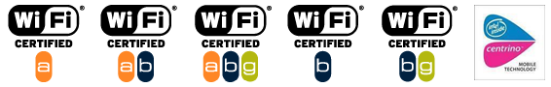
*附有以上标识之一的笔记本电脑或无线网卡产品均兼容802.11a/b/g标准
*采用802.11n标准草案的无线网卡产品应该可以向下兼容802.11b/g标准，但连接校园网时速率最高只能达到54Mbps。
2、一个校园网帐号。
四、具体使用步骤：
1、如果用户使用的是集成有802.11a/b/g标准无线网卡的笔记本电脑，请先检查机身是否含有无线网卡的硬件开关（可参阅购机时包装内附带的说明手册），如果有的话请将此开关拔至开启状态。另外请确保已正确安装无线网卡的驱动程序，通常随机附带的操作系统中已安装有这些软件，用户一般也可以在购机时附带的驱动光盘中找到这些软件的安装程序。有关如何安装无线网卡的驱动程序的问题不是本手册所要专注的重点，请参阅操作系统的帮助文档或咨询硬件供应商。
2、检查操作系统中是否已禁用了“无线网络连接”，如果禁用请将其启用：
打开“控制面板”->“网络连接”(没有看到“网络连接”的话请将“控制面板”切换到“经典视图”)，如果“无线网络连接”图标为灰色，则表示已被禁用。可双击“无线网络连接”图标将其启用。
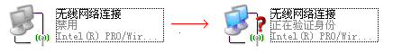
3、检查“无线网络连接”的IP地址设置，确保将其设置为“自动获得IP地址”、“自动获得DNS服务器地址”：
在“无线网络连接”图标上点击右键，选择“属性”，在弹出的“无线网络连接 属性”对话框中，从“此连接使用下列项目”列表框中找到“Internet协议（TCP/IP）”，双击“Internet协议（TCP/IP）”列表项，在弹出的“Internet协议（TCP/IP） 属性”对话框中确保已设置为“自动获得IP地址”、“自动获得DNS服务器地址”，之后点击“确定”按钮使配置生效。
4、回到“无线网络连接 属性”对话框，单击“无线网络配置”选项卡标签，确保勾选“用Windows配置我的无线网络设置”（部分无线网卡驱动程序包中自带有无线网络管理程序，但我们不能确认其是否兼容校园网的加密认证方式，因而需作此设置。如果用户一定要尝试使用驱动程序包自带的无线网络管理程序，则需要比照后续说明中的参数设置，对这些第三方无线网络管理程序进行设置，但我们无法确保其可用性，也无法提供更多的技术支持），点击“确定”按钮使配置生效。
5、双击已启用的“无线网络连接”图标（现在它应该是彩色的），在弹出的“无线网络连接”对话框中单击左上角的“刷新网络列表”，Windows无线网络管理程序会扫描并在右侧列出所有找到的无线网络SSID。根据用户计算机所处的位置的不同，可能会发现多个无线网络，请检查此列表中是否有SSID为“AHNU”（大写）的无线网络。如果没有发现这样的条目或者虽有该无线网络但信号很弱（每个被发现的无线网络右侧都有一个信号强度指示器），请适当调整计算机的位置再重新“刷新网络列表”。
*使用台式计算机和USB无线网卡的用户可在无线网卡和主机USB接口之间增加一根USB延长线，并将USB无线网卡放在远离主机箱的位置，这样做有助于提高无线传输的信号强度
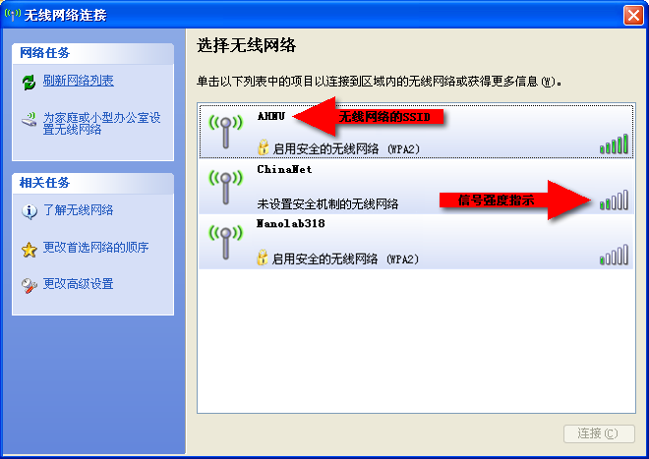
6、单击左侧“更改首选网络的顺序”，在弹出的“无线网络连接 属性”对话框中单击下面的“添加”按钮。在弹出的“无线网络属性”对话框中输入刚才发现的我校无线网络SSID “AHNU”（大写，不要带引号），“网络验证”选择“开放式”，数据加密选择WEP，并确保勾选“自动为我提供此密钥”（后面三项设置为系统默认设置，这里主要是提醒用户不要修改这些设置）。请先不要点击“确定”按钮，我们还要对验证方式进行设置。
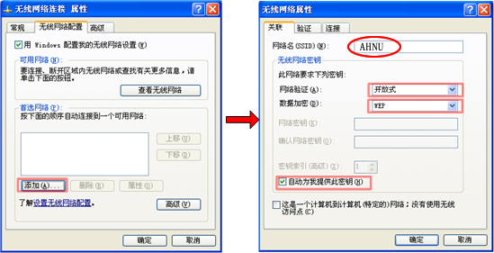
7、单击“无线网络属性”对话框上方的“验证”选项卡标签，修改EAP类型为“受保护的EAP（PEAP）”，请先不要点击“确定”按钮，我们还要对PEAP协议作进一步设置。
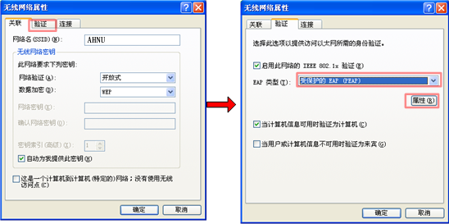
8、点击“EAP类型”下拉列表框下方的“属性”按钮，在弹出的“受保护的EAP属性”对话框中取消选择“验证服务器证书”。保持验证方法为默认值“安全密码（EAP-MSCHAP v2）”，点击其右侧的“配置”按钮，取消选择“自动使用Windows登录名和密码”。现在所有设置均已完成，单击各对话框的“确定”按钮使配置生效。
9、如果所有设置均按照以下说明设定好的话，此时Windows应该会在桌面右下角系统托盘弹出的汽球提示，单击该提示并在弹出的输入凭据对话框中输入校园网帐号用户名及密码，单击“确定”按钮。如果输入无误的话，稍等几秒后用户便可正常访问校园网。
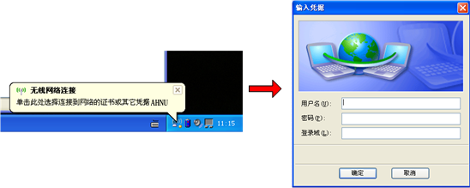
五、注意事项
* 无线网络连接成功后，用户可以访问校园网内的所有数字资源。但如果需要访问Internet的话，仍需要使用校园网计费客户端（即有线用户常用的“小蝴蝶”）。
* 校园无线网络所覆盖的区域是有限的，所以当用户计算机的位置改变后，无线网络信号可能变弱甚至完全接收不到，这时就需要适当调整计算机的位置后再重新“刷新网络列表”，具体操作可从本手册“具体使用步骤”的第5步做起。
* 如果用户没有发现或错过桌面右下角系统托盘弹出的汽球提示，也可通过双击“无线网络连接”图标，在弹出的“无线网络连接”对话框中选择我校无线网络SSID“AHNU”并单击右下角的“连接”按钮。或者先断开已有的连接（有时Windows会自动连接到其它AP上），然后再选择“AHNU”进行连接。
* 当用户不需要使用无线网络时，可禁用 “无线网络连接”，具体操作是：控制面板”->“网络连接”->右键单击“无线网络连接”图标->右键菜单中选择“停用”。更快捷的方法是关闭无线网卡硬件开关（如果有的话）。这样做的主要好处是可以节省用户笔记本的电力消耗，从而延长使用电池时的侍机时间，当然这也很环保。

六、咨询电话：3869111(中校区) 5910037(南校区)

